**Sistemas Operativos**

**Práctica 1.2 – Introducción a C**

**Fecha: 19/09/2024**

**Alumno: Jorge Benjumea Burillo**

**Correo: jorge.benjumea@alumnos.upm.es**

# Preprocesador

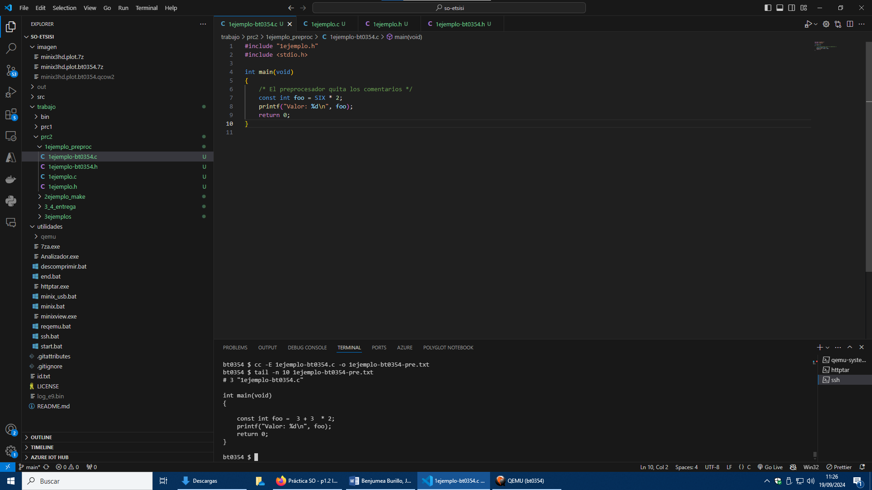

# Introducción a make

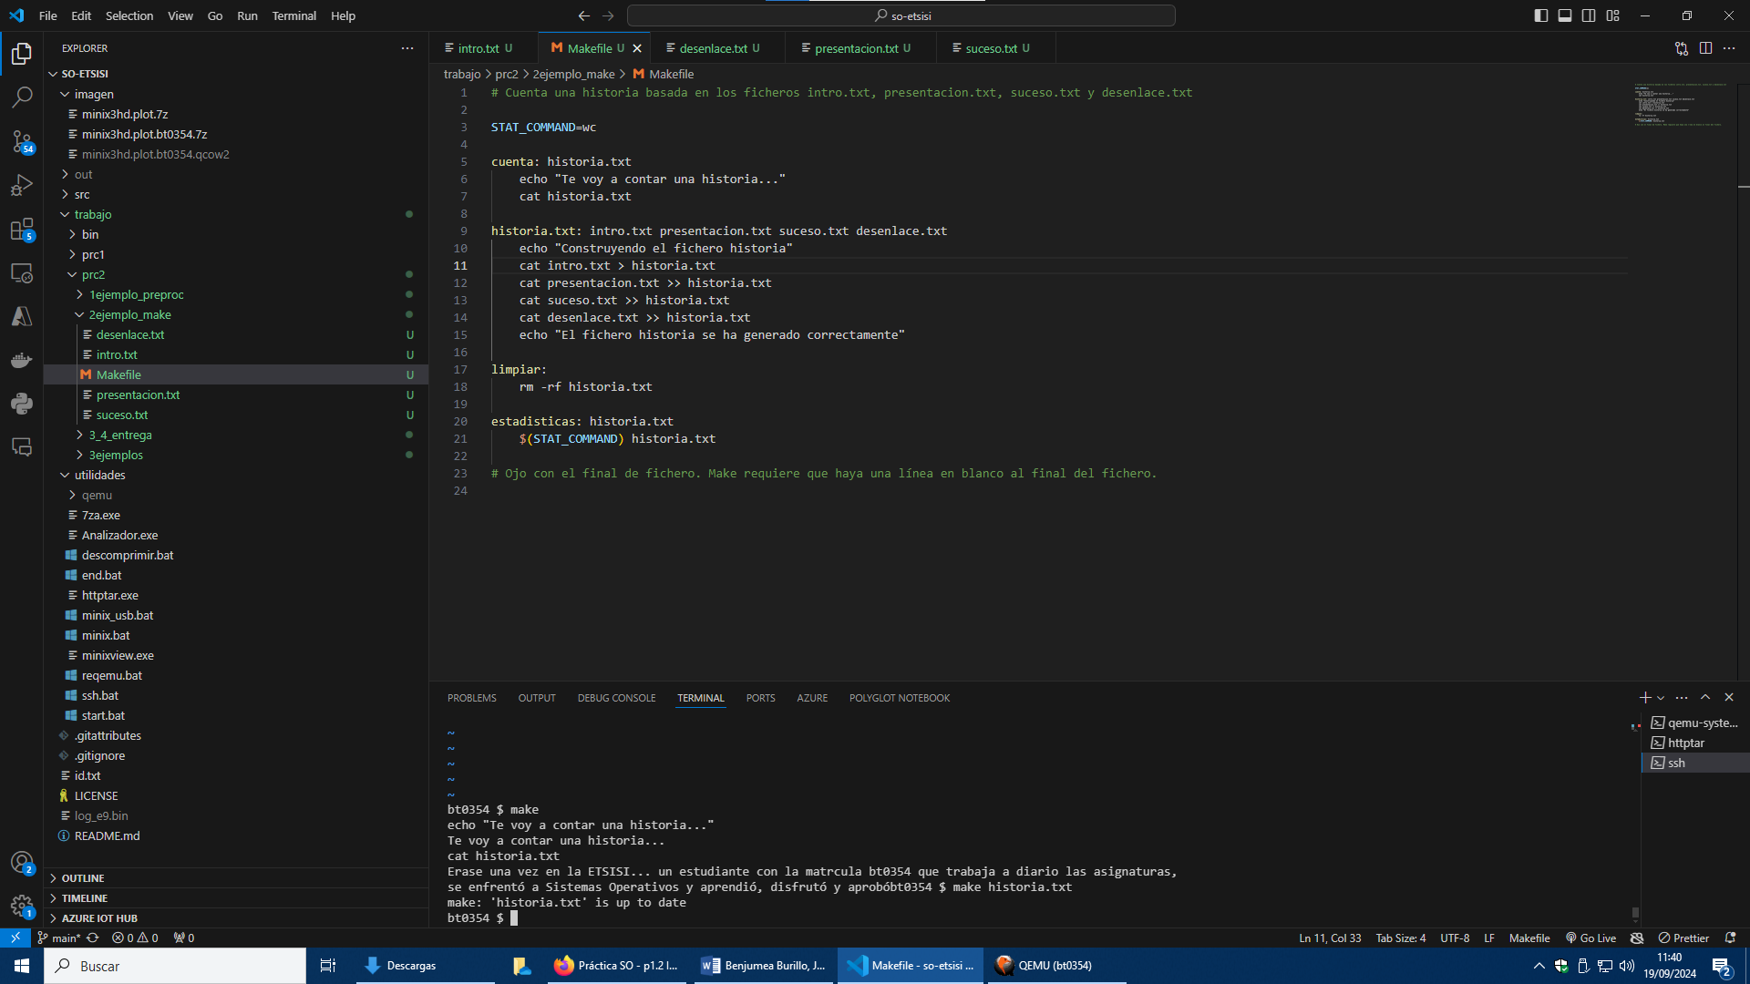

# Estructura C para gestión proceso

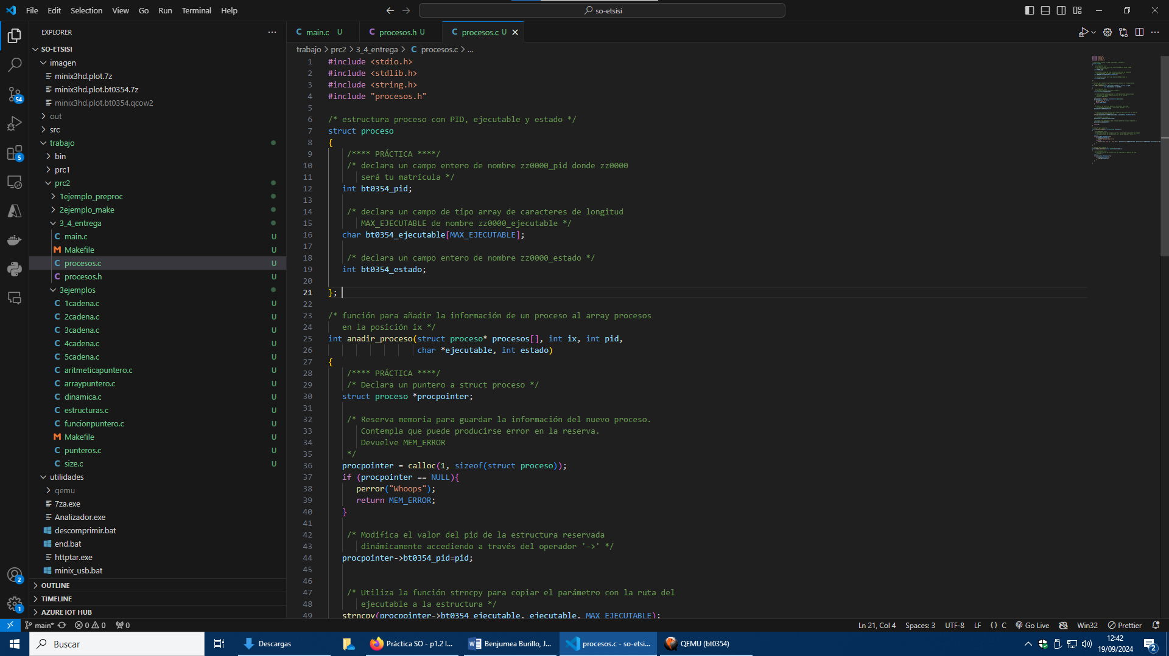

# Funciones C para gestión de array

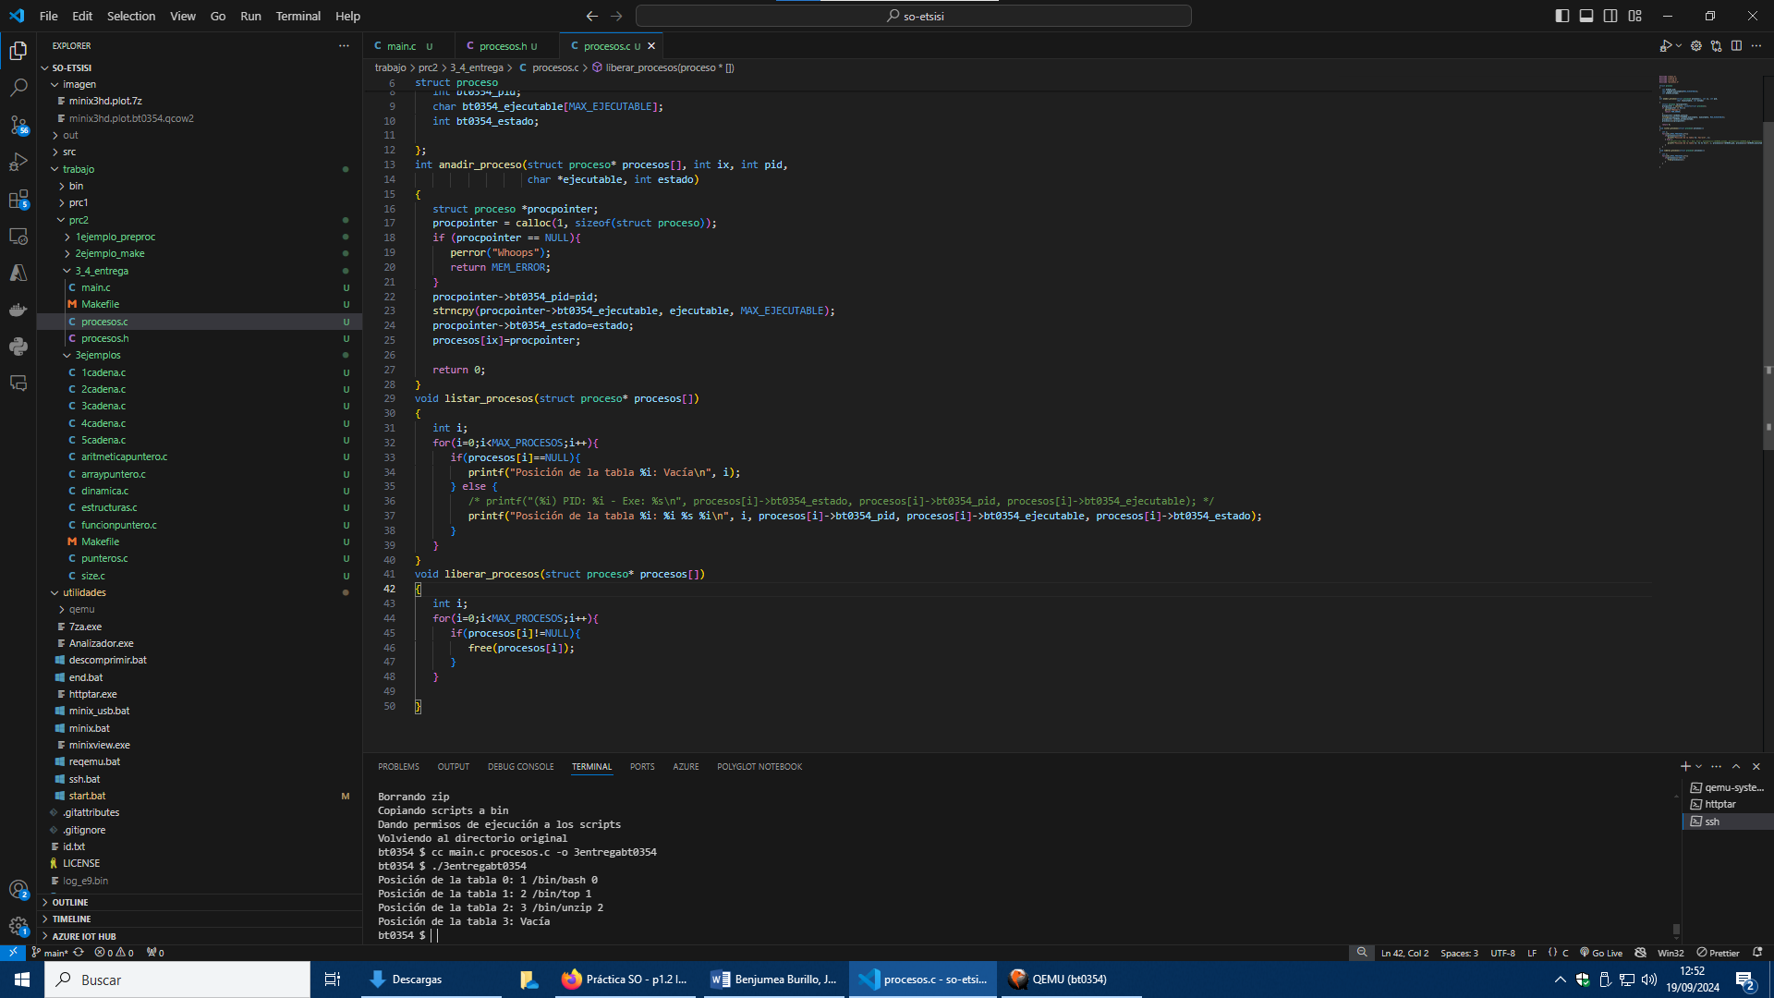

# Makefile

